Kind und Tiere von Adolf Lins
Enfant et Animaux de Adolf Lins

Adolf Lins ist am Oktober 21 1856 geboren in Kassel

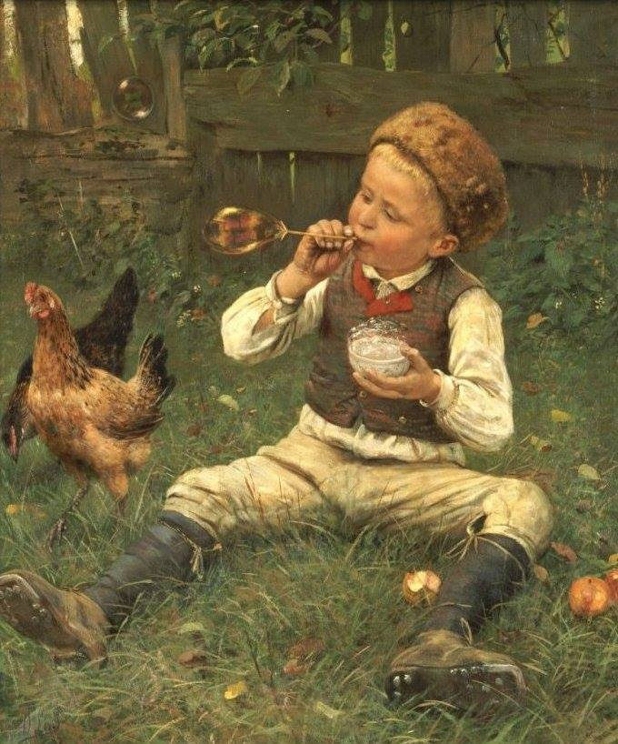

Der kleine Junge trägt ein braune Mütze aus Pelz, eine grün-braun- karierte Jacke über einem weiẞen Hemd. Er trägt auch ein beige Hose mit schwarzen Stiefeln.
Der kleine Junge ist in einem Garten mit zwei Hennen .Er macht Blasen auf dem Gras sitzend. Er isst einen Apfel.

